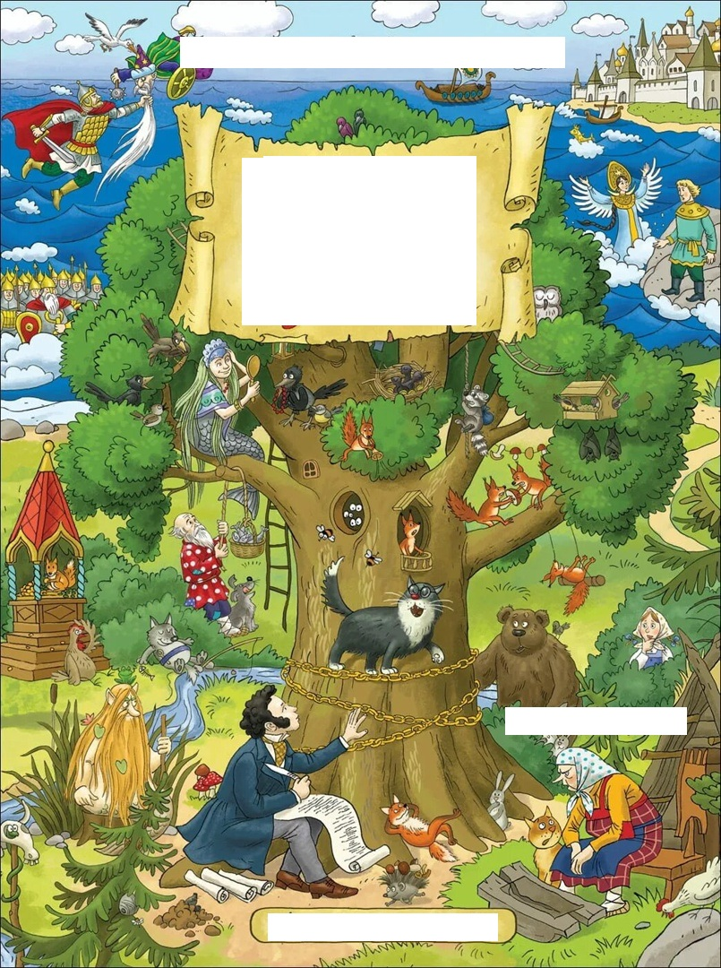
Муниципальное дошкольное образовательное автономное
учреждение «Детский сад №222»

ДЕТСКО - ВЗРОСЛЫЙ ПРОЕКТ

В ГРУППЕ ОБЩЕРАЗВИВАЮЩЕЙ НАПРАВЛЕННОСТИ
ДЛЯ ДЕТЕЙ 5-6 ЛЕТ № 11 "Капитошка"

образовательная область:
«Социально-коммуникативное развитие»,
«Познавательное развитие»,
« Физическое развитие»,
«Художественно-эстетическое»,
«Речевое развитие».

»

Подготовила воспитатель:
Синельникова О.С.

.
г. Оренбург

Пояснительная записка
Сказки А.С. Пушкина любимое чтение для детей и взрослых. Когда мы были маленькими, эти сказки нам читали взрослые, сейчас мы читаем их самостоятельно, а пройдут годы - мы прочтем эти сказки своим детям и откроем для себя что – то совсем новое незнакомое. И так бесконечно. Пушкин будет с нами всю жизнь.
Чтение художественной литературы способствует формированию у детей целостной картины мира, интеллектуальных и личностных качеств, развитию художественно-творческих способностей. Давно известно, что отточенный язык Пушкина А.С. – лучшее средство для работы над риторикой и культурой речи детей. Благодаря легкости стиха, яркой и понятной образности его творчества доступно дошкольникам. Пушкинские сказки приобщают маленького читателя к общечеловеческим культурным ценностям и богатству родного языка.
Сказки – один из любимых жанров Пушкина. Настоящим кладом была для Пушкина каждая его сказка. Именно со «Сказок» Пушкина А.С., где место действия всегда Деревянная Русь, с ее рублеными избами, боярскими палатами, высокими теремами, с куполами и маковками церквей. Именно с них начинается путешествие в страну сказок.
Название проекта: «Путешествие по сказкам Пушкина».
Образовательная тема проекта: Создание условий для формирования у детей дошкольного возраста интереса к миру поэзии Пушкина А.С.
Проблемное поле проекта: недостаточно высокий уровень читательского интереса, читательской культуры.
Методы и приемы, используемые при организации деятельности детей в рамках проекта «Путешествие по сказкам Пушкина».
1)метод наблюдения: -распознающего характера, с помощью которых формируются знания о свойствах и качествах предметов и явлений (форма, цвет, величина и т. д.);
2)Метод демонстрации, включает различные приемы: _показ предметов; -демонстрация картин, иллюстраций.
3)Словесные методы и приемы: - объяснение; - рассказ воспитателя или ребёнка.
4) Практические методы обучения используют для познания действительности, формирования навыков и умений, углубления знаний. Во время их применения используются следующие приемы:
- исследование,
-постановка задания,
- оперативное стимулирование,
-анализ результатов,
- метод игры.
Цель: Прививать любовь к творчеству Пушкина А.С., показать красочность, образность, эмоциональность Пушкинской лирики
Задачи:
- продолжать знакомить с творчеством А.С.Пушкина;
- способствовать накоплению эстетического опыта, читая и обсуждая литературные произведения;
- воспитывать культуру речи, учить детей рассуждать, развивать умение применять свои знания в беседе, добиваться связных высказываний;
- обогащать и расширять словарный запас детей;
- формировать умение выразительно читать отрывки из сказок, инсценировать эпизоды сказок;
- развивать у детей образное мышление, фантазию, творческие способности;
- знакомить с классическими произведениями композиторов, созданными по сказкам А.С.Пушкина;
- формировать навыки сотрудничества;
- воспитывать чувства дружбы и коллективизма;
- развивать коммуникабельность и умение общаться с взрослыми людьми в разных ситуациях;
Интеграция образовательных областей: художественно-эстетическое развитие (изобразительное искусство, словесное искусство), познавательное развитие, социально-коммуникативное развитие, физическое развитие.
Планируемые результаты:
- развитие интереса к творчеству А.С. Пушкина;
- развитие у детей познавательной активности, творческих способностей, коммуникативных навыков;
- совершенствование звукопроизношения, выразительности и связной речи детей;
- развитие эмоциональной отзывчивости;
- самостоятельная музыкально-художественная, театральная, изобразительная и познавательная творческая деятельность детей;
- гармонизация отношений между взрослыми и детьми.
Вид проекта: информационный, игровой, практико-ориентированный.
Состав участников: воспитанники старшей группы общеразвивающей направленности, воспитатели, родители воспитанников.
СЦЕНАРИЙ СОВМЕСТНОЙ ДЕЯТЕЛЬНОСТИ ПО РЕШЕНИЮ ЗАДАЧ
Планируемое время на реализацию проекта по этапам
Время проведения проекта с 30.05.2022г. – 06.06.2022г.

№ п/п | Этап | Содержание деятельности | Сроки
1 | Поисковый | Педагоги: Определение цели, задач.  Сбор информации и материалов, подбор художественной литературы..  Родители: художественная литература по теме проекта | 30.05
2 | Аналитический | Анализ деятельности детей и соотношение полученных результатов с поставленными задачами. | 01.06
3 | Практический | Воспитатель организует работу через виды деятельности, оказывает практическую помощь детям. Формирует знания, умения, навыки. | 4 дня  01.06-06.06
4 | Презентационный | Организация презентации проекта через игры и педагогические ситуации на прививание любви к творчеству Пушкина А.С, фотоотчёт. | 2 дня  02.06-03.06
5 | Контрольный | Викторина «Путешествие по сказкам Пушкина» | 06.06
Организационные формы работы над проектом
№ п/п | Деятельность по участникам | Формы работы | Название / тема | Сроки
1 | Деятельность воспитателя | Подбор художественной литературы: просмотр и беседа по биографии Пушкина А.С.  Подбор и создание дидактических игр и наглядного материала по теме проекта.  Подготовка атрибутов для викторины «Путешествие по сказкам Пушкина» | «Сказка о мертвой царевне и семи богатырях», «Сказка о золотом петушке», «Сказка о рыбаке и рыбке», «Сказка о попе и работнике его балде», «Руслан и Людмила».  «Какой сказочный герой лишний?»,  «Найди предметы из сказок Пушкина», «Собери сказку» | 30.05  30.05  В течении всего проекта
2 | Совместная деятельность педагога и детей | Чтение  Беседы  Физкультминутки пальчиковые игры, подвижные игры,  игровые упражнения | «Сказка о мертвой царевне и семи богатырях», «Сказка о золотом петушке», «Сказка о рыбаке и рыбке», «Сказка о попе и работнике его балде», «Руслан и Людмила».  « Что за чудо – эти сказки» (знакомство с жизнью и творчеством А.С. Пушкина)  этюд «У Лукоморья»,  п/и «Разложи орешки»,  «Богатыри», пальчиковая игра «Любимые сказки», словесная игра «Заверши сказанное» | В течение всего проекта.  В течение всего проекта.  В течении всего проекта
3 | Совместная деятельность детей друг с другом | Дидактические игры  Конструирование. | «Какой сказочный герой лишний?»,  «Найди предметы из сказок Пушкина», «Собери сказку»  Конструирование из бумаги в технике оригами «Золотая рыбка» | В течении всего проекта  1 день  03.06
4 | Самостоятельная деятельность детей | Раскрашивание рисунков.  Рисование/лепка | «Сказки Пушкина А.С.» и др. тематические раскраски  Лепка сюжетная коллективная «У лукоморья дуб зеленый…»;  рисование «Буря на море». | В течении всего проекта  3 дня  01.06-03.06
5 | Совместная деятельность ребенка с родителями | Беседы  Чтение художественной литературы | « Что за чудо – эти сказки» (знакомство с жизнью и творчеством А.С. Пушкина)  «Сказка о мертвой царевне и семи богатырях», «Сказка о золотом петушке», «Сказка о рыбаке и рыбке», «Сказка о попе и работнике его балде», «Руслан и Людмила». | 2 дня  03.04-04.06  В течении всего проекта
6 | Деятельность родителей | Подготовка материала для фотоальбома «Путешествие по сказкам Пушкина» |  | 06.06
Итоговое мероприятие:
Викторина «Путешествие по сказкам Пушкина»
Продукты проекта:
- Творческие работы: рисунки: «Буря на море», композиция из пластилина «У лукоморья дуб зеленый…», «Золотая рыбка» из бумаги в технике оригами.
- фотоальбом «Путешествие по сказкам Пушкина»
Интеграция образовательных областей: художественно-эстетическое развитие (изобразительное искусство, словесное искусство), физическое развитие, познавательное развитие, социально-коммуникативное развитие

№п/п | Название образовательной области | Содержание  (краткое) | Задачи
1 | Художественно-эстетическое развитие (изобразительное искусство) | Ручной труд (конструирование) «Золотая рыбка».  Рисование «Буря на море».  Лепка « У Лукоморья дуб зеленый..» | - развивать творческие способности детей, фантазию,  - развивать мелкую моторику рук,  - развивать умение подбирать цветовую гамму при рисовании.
2 | Художественно-эстетическое развитие (словесное искусство) | «Сказка о мертвой царевне и семи богатырях», «Сказка о золотом петушке», «Сказка о рыбаке и рыбке», «Сказка о попе и работнике его балде», «Руслан и Людмила». | - прививать интерес  к художественной литературе,  - развивать логическое мышление,  - развивать речь.
3 | Познавательное развитие | « Что за чудо – эти сказки» (знакомство с жизнью и творчеством А.С. Пушкина) | - расширять знания о творчестве поэта;  - воспитывать бережное отношение к чувствам другого человека;  - формировать у детей интерес к изучению сказок.
4 | Социально-коммуникативное развитие | словесная игра «Заверши сказанное» | - развитие мышления, быстроты реакции.
5 | Физическое развитие | Физкультминутки, пальчиковые и подвижные игры. | - развивать двигательную активность детей, моторику рук.

Дополнительная информация, необходимая для выполнения проекта.
Для реализации проекта необходимо разнообразить знания детей на такие темы, как «Почему мы должны читать сказки», «Как книга влияет на наше развитие» и с помощью наглядного материала разъяснить причины, по которым мы с детьми можем узнать данную информацию.
Материально-технические ресурсы, необходимые для выполнения проекта
Ресурсное обеспечение проекта:
1. Методический инструментарий (дидактические игры, конспекты бесед, наглядный материал, журнал).
2. Подборка художественной литературы “Познавательное чтение”.
3. Атрибуты и оборудование для рисования, конструирования.

СПИСОК ЛИТЕРАТУРЫ
1. Бойко, В волшебной пушкинской стране - М., 2003.
2. Высочина Е.И., Образ бережно хранимый. Жизнь Пушкина в памяти поколений.- М.: Просвещение, 1989.
3. Интернет-сайт Википедия.
4. Хрестоматия по литературному чтению для начальной школы. – М. : Просвещение, 2017г.

Приложение
Сказки А.С. Пушкина
«У лукоморья дуб зелёный»
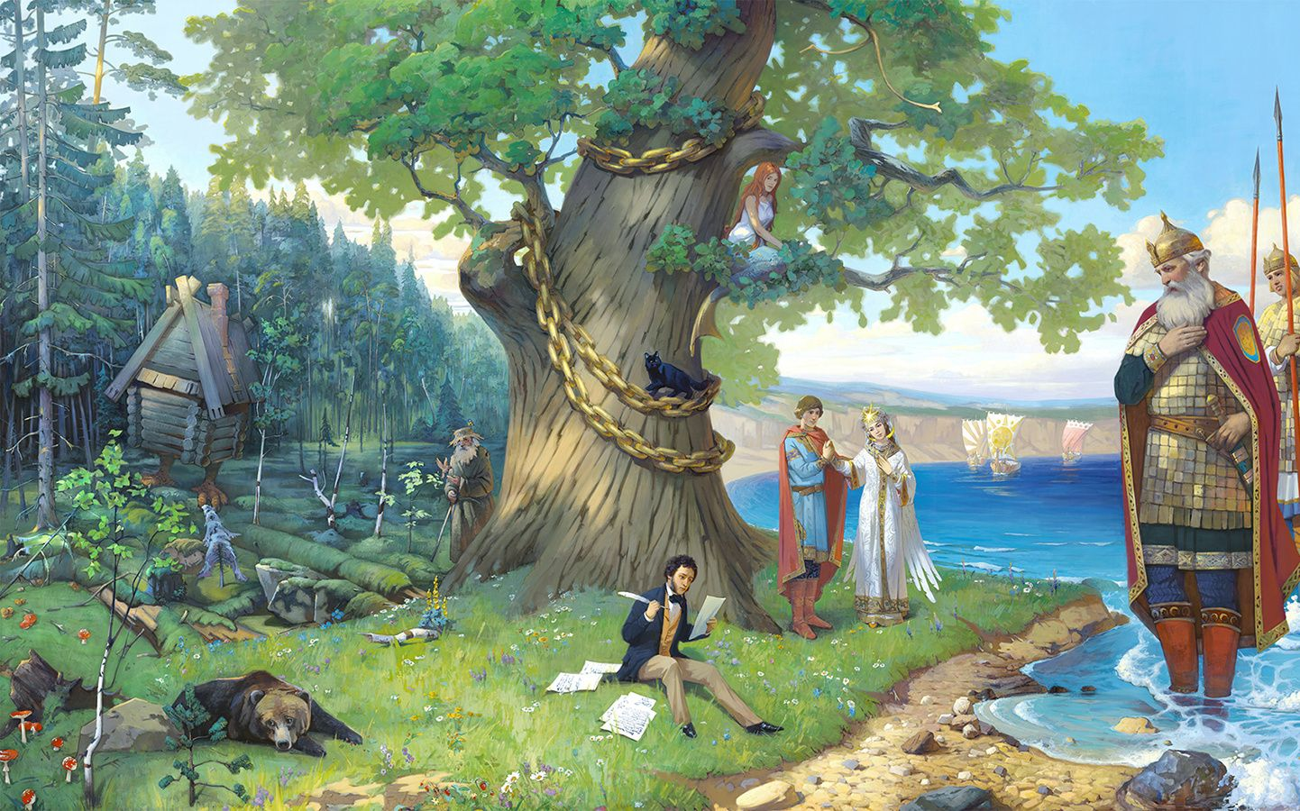
У лукоморья дуб зелёный;
Златая цепь на дубе том:
И днём и ночью кот учёный
Всё ходит по цепи кругом;
Идёт направо - песнь заводит,
Налево - сказку говорит.
Там чудеса: там леший бродит,
Русалка на ветвях сидит;
Там на неведомых дорожках
Следы невиданных зверей;
Избушка там на курьих ножках
Стоит без окон, без дверей;
Там лес и дол видений полны;
Там о заре прихлынут волны
На брег песчаный и пустой,
И тридцать витязей прекрасных
Чредой из вод выходят ясных,
И с ними дядька их морской;
Там королевич мимоходом
Пленяет грозного царя;
Там в облаках перед народом
Через леса, через моря
Колдун несёт богатыря;
В темнице там царевна тужит,
А бурый волк ей верно служит;
Там ступа с Бабою Ягой
Идёт, бредёт сама собой,
Там царь Кащей над златом чахнет;
Там русский дух... там Русью пахнет!
И там я был, и мёд я пил;
У моря видел дуб зелёный;
Под ним сидел, и кот учёный
Свои мне сказки говорил.

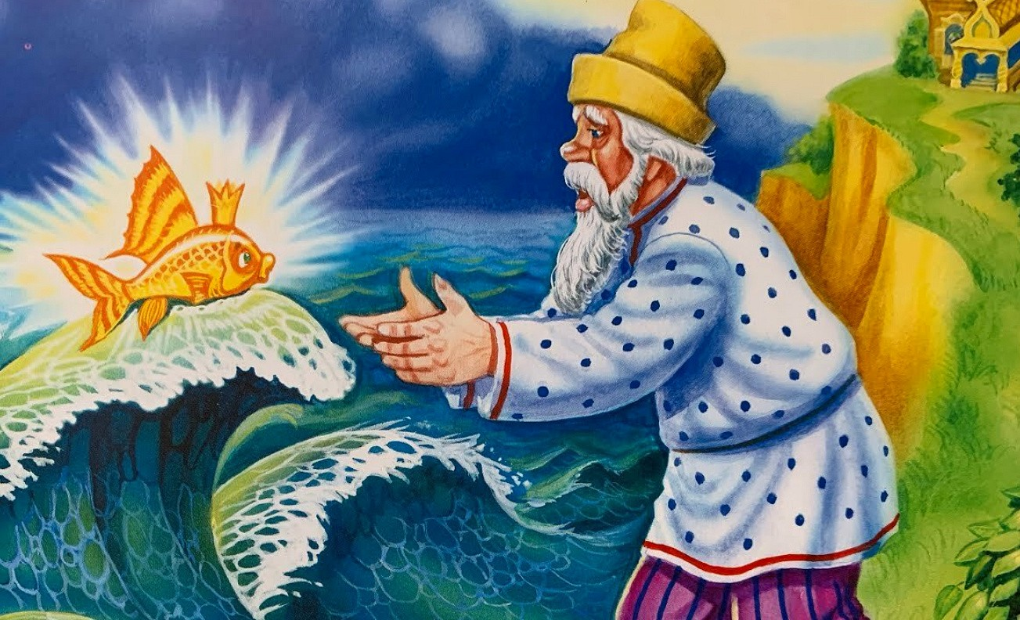
«Сказка о рыбаке и рыбке»

Жил старик со своею старухой
У самого синего моря;
Они жили в ветхой землянке
Ровно тридцать лет и три года.
Старик ловил неводом рыбу,
Старуха пряла свою пряжу.
Раз он в море закинул невод –
Пришёл невод с одною тиной.
Он в другой раз закинул невод –
Пришёл невод с травой морскою.
В третий раз закинул он невод –
Пришёл невод с одною рыбкой,
С не простою рыбкой - золотою.
Как взмолится золотая рыбка!
Голосом молвит человечьим:
"Отпусти ты, старче, меня в море!
Дорогой за себя дам откуп:
Откуплюсь чем только пожелаешь".
Удивился старик, испугался:
Он рыбачил тридцать лет и три года
И не слыхивал, чтоб рыба говорила.
Отпустил он рыбку золотую
И сказал ей ласковое слово:
"Бог с тобою, золотая рыбка!
Твоего мне откупа не надо;
Ступай себе в синее море,
Гуляй там себе на просторе".
Воротился старик ко старухе,
Рассказал ей великое чудо:
"Я сегодня поймал было рыбку,
Золотую рыбку, не простую;
По-нашему говорила рыбка,
Домой в море синее просилась,
Дорогою ценою откупалась:
Откупалась чем только пожелаю
Не посмел я взять с неё выкуп;
Так пустил её в синее море".
Старика старуха забранила:
"Дурачина ты, простофиля!
Не умел ты взять выкупа с рыбки!
Хоть бы взял ты с неё корыто,
Наше-то совсем раскололось".
Вот пошёл он к синему морю;
Видит - море слегка разыгралось.
Стал он кликать золотую рыбку.
Приплыла к нему рыбка и спросила;
"Чего тебе надобно, старче?"
Ей с поклоном старик отвечает:
"Смилуйся, государыня рыбка,
Разбранила меня моя старуха,
Не даёт старику мне покою:
Надобно ей новое корыто;
Наше-то совсем раскололось".
Отвечает золотая рыбка:
"Не печалься, ступай себе с богом.
Будет вам новое корыто".
Воротился старик ко старухе,
У старухи новое корыто.
Ещё пуще старуха бранится:
"Дурачина ты, простофиля!
Выпросил, дурачина, корыто!
В корыте много ль корысти?
Воротись, дурачина, ты к рыбке;
Поклонись ей, выпроси уж избу".
Вот пошёл он к синему морю
(Помутилося синее море).
Стал он кликать золотую рыбку.
Приплыла к нему рыбка, спросила:
"Чего тебе надобно, старче?"
Ей старик с поклоном отвечает:
"Смилуйся, государыня рыбка!
Ещё пуще старуха бранится,
Не даёт старику мне покою:
Избу просит сварливая баба".
Отвечает золотая рыбка:
"Не печалься, ступай себе с богом,
Так и быть: изба вам уж будет".
Пошёл он ко своей землянке,
А землянки нет уж и следа;
Перед ним изба со светёлкой,
С кирпичною, белёною трубою,
С дубовыми, тесовыми вороты.
Старуха сидит под окошком,
На чём свет стоит мужа ругает:
"Дурачина ты, прямой простофиля!
Выпросил, простофиля, избу!
Воротись, поклонись рыбке:
Не хочу быть чёрной крестьянкой,
Хочу быть столбовою дворянкой".
Пошёл старик к синему морю
(Неспокойно синее море).
Стал он кликать золотую рыбку.
Приплыла к нему рыбка, спросила:
"Чего тебе надобно, старче?"
Ей с поклоном старик отвечает:
"Смилуйся, государыня рыбка!
Пуще прежнего старуха вздурилась,
Не даёт старику мне покою:
Уж не хочет быть она крестьянкой
Хочет быть столбовою дворянкой".
Отвечает золотая рыбка:
"Не печалься, ступай себе с богом".
Воротился старик ко старухе,
Что ж он видит? Высокий терем.
На крыльце стоит его старуха
В дорогой собольей душегрейке,
Парчевая на маковке кичка,
Жемчуги огрузили шею,
На руках золотые перстни,
На ногах красные сапожки.
Перед нею усердные слуги;
Она бьёт их, за чупрун таскает.
Говорит старик своей старухе:
"Здравствуй, барыня-сударыня дворянка!
Чай, теперь твоя душенька довольна".
На него прикрикнула старуха,
На конюшне служить его послала.
Вот неделя, другая проходит,
Ещё пуще старуха вздурилась;
Опять к рыбке старика посылает:
"Воротись, поклонись рыбке:
Не хочу быть столбовою дворянкой.
А хочу быть вольною царицей".
Испугался старик, взмолился:
"Что ты, баба, белены объелась?
Ни ступить, ни молвить не умеешь.
Насмешишь ты целое царство".
Осердилася пуще старуха,
По щеке ударила мужа.
"Как ты смеешь, мужик, спорить со мною,
Со мною, дворянкой столбовою?
Ступай к морю, говорят тебе честью;
Не пойдёшь, поведут поневоле".
Старичок отправился к морю
(Почернело синее море).
Стал он кликать золотую рыбку.
Приплыла к нему рыбка, спросила:
"Чего тебе надобно, старче?"
Ей с поклоном старик отвечает:
"Смилуйся, государыня рыбка!
Опять моя старуха бунтует:
Уж не хочет быть она дворянкой,
Хочет быть вольною царицей".
Отвечает золотая рыбка:
"Не печалься, ступай себе с богом!
Добро! будет старуха царицей!"
Старичок к старухе воротился,
Что ж? пред ним царские палаты,
В палатах видит свою старуху,
За столом сидит она царицей,
Служат ей бояре да дворяне,
Наливают ей заморские вина;
Заедает она пряником печатным;
Вкруг её стоит грозная стража,
На плечах топорики держат.
Как увидел старик-испугался!
В ноги он старухе поклонился,
Молвил: "Здравствуй, грозная царица!
Ну теперь твоя душенька довольна?"
На него старуха не взглянула,
Лишь с очей прогнать его велела.
Подбежали бояре и дворяне,
Старика взашей затолкали.
А в дверях-то стража подбежала,
Топорами чуть не изрубила,
А народ-то над ним насмеялся:
"Поделом тебе, старый невежа!
Впредь тебе, невежа, наука:
Не садися не в свои сани!"
Вот неделя, другая проходит,
Ещё пуще старуха вздурилась:
Царедворцев за мужем посылает.
Отыскали старика, привели к ней.
Говорит старику старуха:
"Воротись, поклонися рыбке.
Не хочу быть вольною царицей,
Хочу быть владычицей морскою,
Чтобы жить мне в окияне-море,
Чтоб служила мне рыбка золотая
И была б у меня на посылках".
Старик не осмелился перечить,
Не дерзнул поперёк слова молвить.
Вот идёт он к синему морю,
Видит, на море чёрная буря:
Так и вздулись сердитые волны,
Так и ходят, так воем и воют.
Стал он кликать золотую рыбку.
Приплыла к нему рыбка, спросила:
"Чего тебе надобно, старче?"
Ей старик с поклоном отвечает:
"Смилуйся, государыня рыбка!
Что мне делать с проклятою бабой?
Уж не хочет быть она царицей,
Хочет быть владычицей морскою:
Чтобы жить ей в окияне-море,
Чтобы ты сама ей служила
И была бы у ней на посылках".
Ничего не сказала рыбка,
Лишь хвостом по воде плеснула
И ушла в глубокое море.
Долго у моря ждал он ответа,
Не дождался, к старухе воротился
Глядь: опять перед ним землянка;
На пороге сидит его старуха,
А пред нею разбитое корыто.

